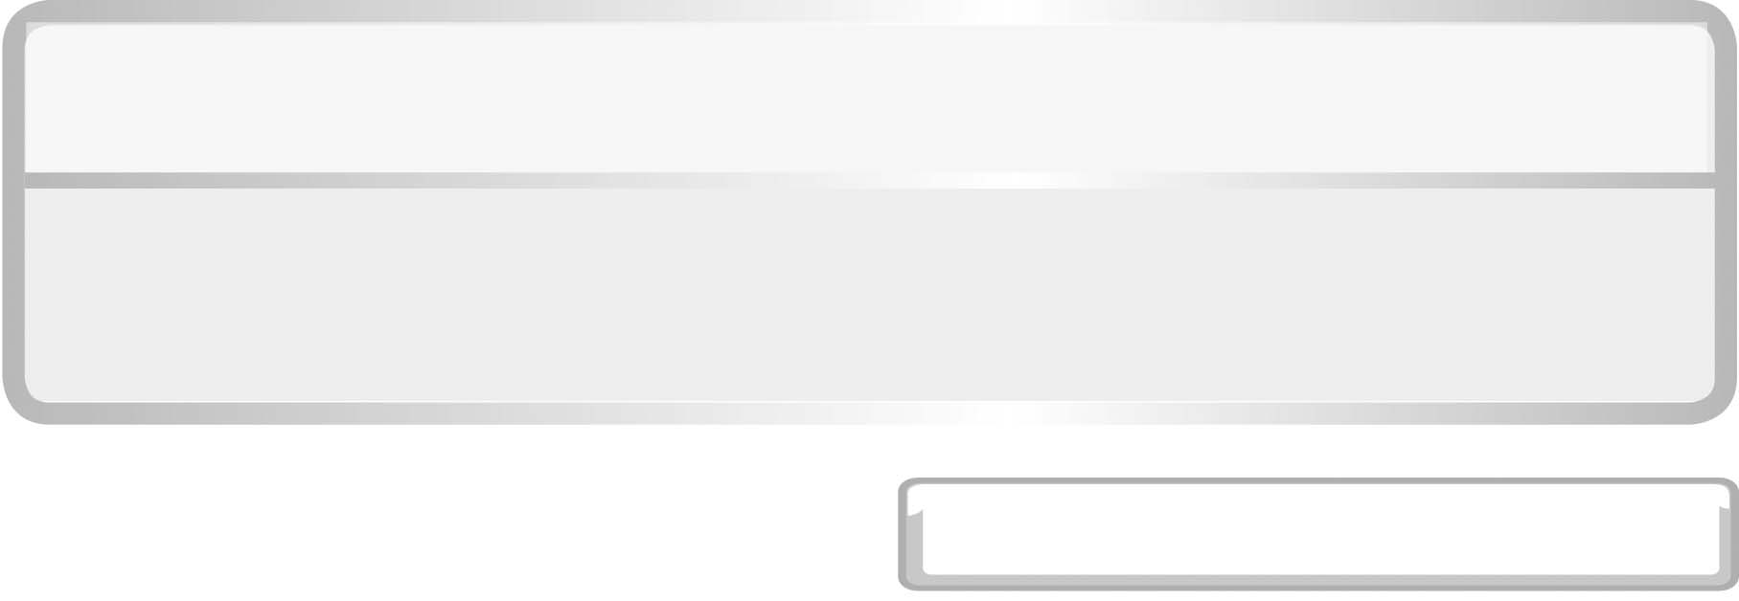
หน่วยการเรียนรู้ที่ 4 สารในชีวิตประจำวัน

แผนการจัดการเรียนรู้ที่ 10 การตกตะกอนและการระเหิดของสาร
ชั้นประถมศึกษาปีที่ 6 เวลา 1 ชั่วโมง

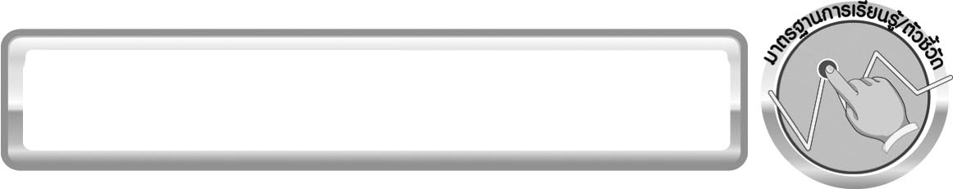
มาตรฐานการเรียนรู้/ตัวชี้วัด

มาตรฐานการเรียนรู้
มาตรฐาน ว 3.1 เข้าใจสมบัติของสาร ความสัมพันธ์ระหว่างสมบัติของสารกับโครงสร้างและแรงยึดเหนี่ยวระหว่างอนุภาค มีกระบวนการสืบเสาะหาความรู้และจิตวิทยาศาสตร์ สื่อสารสิ่งที่เรียนรู้ และนำความรู้ไปใช้ประโยชน์
ตัวชี้วัด
ว 3.1 ป.6/3 ทดลองและอธิบายวิธีการแยกสารบางชนิดที่ผสมกัน โดยการร่อน
การตกตะกอน การกรอง การระเหิด การระเหยแห้ง

มาตรฐานการเรียนรู้
มาตรฐาน ว 8.1 ใช้กระบวนการทางวิทยาศาสตร์และจิตวิทยาศาสตร์ในการสืบเสาะหาความรู้ การแก้ปัญหา รู้ว่าปรากฏการณ์ทางธรรมชาติที่เกิดขึ้นส่วนใหญ่มีรูปแบบที่แน่นอน สามารถอธิบายและตรวจสอบได้ ภายใต้ข้อมูลและเครื่องมือที่มีอยู่ในช่วงเวลานั้น ๆ เข้าใจว่าวิทยาศาสตร์ เทคโนโลยี สังคม และสิ่งแวดล้อม มีความเกี่ยวข้องสัมพันธ์กัน
ตัวชี้วัด
1. ว 8.1 ป.6/1 ตั้งคำถามเกี่ยวกับประเด็น หรือเรื่อง หรือสถานการณ์ ที่จะศึกษา
ตามที่กำหนดให้และตามความสนใจ
2. ว 8.1 ป.6/2 วางแผนการสังเกต เสนอการสำรวจตรวจสอบ หรือศึกษาค้นคว้า และคาดการณ์สิ่งที่จะพบจากการสำรวจตรวจสอบ
3. ว 8.1 ป.6/3 เลือกอุปกรณ์ และวิธีการสำรวจตรวจสอบที่ถูกต้องเหมาะสมให้ได้ผลที่ครอบคลุมและเชื่อถือได้
4. ว 8.1 ป.6/4 บันทึกข้อมูลในเชิงปริมาณและคุณภาพ วิเคราะห์ และตรวจสอบผลกับสิ่งที่คาดการณ์ไว้ นำเสนอผลและข้อสรุป
5. ว 8.1 ป.6/5 สร้างคำถามใหม่เพื่อการสำรวจตรวจสอบต่อไป
6. ว 8.1 ป.6/6 แสดงความคิดเห็นอย่างอิสระ อธิบาย ลงความเห็นและสรุปสิ่งที่ได้เรียนรู้
7. ว 8.1 ป.6/7 บันทึกและอธิบายผลการสำรวจตรวจสอบตามความเป็นจริง มีเหตุผล และมีประจักษ์พยานอ้างอิง
8. ว 8.1 ป.6/8 นำเสนอ จัดแสดงผลงานโดยอธิบายด้วยวาจา และเขียนรายงานแสดงกระบวนการและผลของงานให้ผู้อื่นเข้าใจ

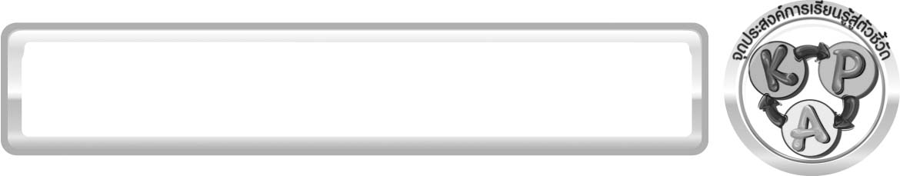
จุดประสงค์การเรียนรู้สู่ตัวชี้วัด

1. ออกแบบการทดลอง สังเกต และบันทึกการแยกสาร โดยการตกตะกอนได้ (P)
2. อธิบายการแยกสาร โดยการตกตะกอนได้ (K)
3. อธิบายเกี่ยวกับการระเหิดได้ (K)
4. เป็นคนช่างสังเกต ช่างคิด ช่างสงสัย และเป็นผู้ที่มีความกระตือรือร้นในการเสาะแสวงหาความรู้ (A)

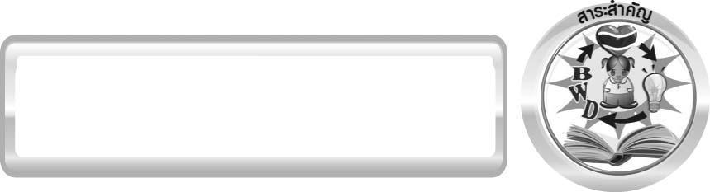
สาระสำคัญ

การตกตะกอน เป็นวิธีทำให้อนุภาคเล็ก ๆ ที่แขวนลอยอยู่ในน้ำตกลงสู่ก้นภาชนะเร็วขึ้น
การระเหิด เป็นการแยกสารที่มีส่วนประกอบเป็นสารที่ระเหิดได้ออกจากสารอื่น ๆ

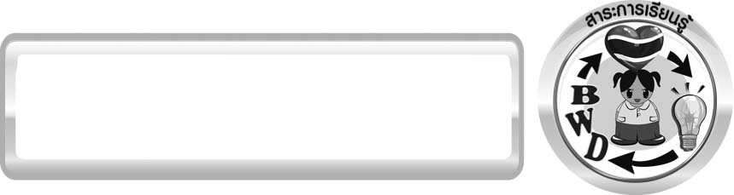
สาระการเรียนรู้

การแยกสาร
- การตกตะกอน
- การระเหิด


สมรรถนะสำคัญของผู้เรียน
1. ความสามารถในการสื่อสาร
▪ การอธิบาย การเขียน การพูดหน้าชั้นเรียน
2. ความสามารถในการคิด
▪ การสังเกต การจำแนกประเภท การคิดวิเคราะห์ การสร้างคำอธิบาย การสื่อความหมาย การทำกิจกรรมทดลองโดยการใช้กระบวนการทางวิทยาศาสตร์
3. ความสามารถในการแก้ปัญหา
▪ การแก้ปัญหาขณะปฏิบัติกิจกรรม
4. ความสามารถในใช้ทักษะชีวิต
▪ กระบวนการกลุ่ม
5. ความสามารถในการใช้เทคโนโลยี


คุณลักษณะอันพึงประสงค์

ใฝ่เรียนรู้
ตัวชี้วัดที่ 4.2 แสวงหาความรู้จากแหล่งเรียนรู้ต่าง ๆ ทั้งภายในและภายนอกโรงเรียนด้วยการเลือกใช้สื่ออย่างเหมาะสม บันทึกความรู้ วิเคราะห์ สรุปเป็นองค์ความรู้ สามารถนำไปใช้ชีวิตประจำวันได้

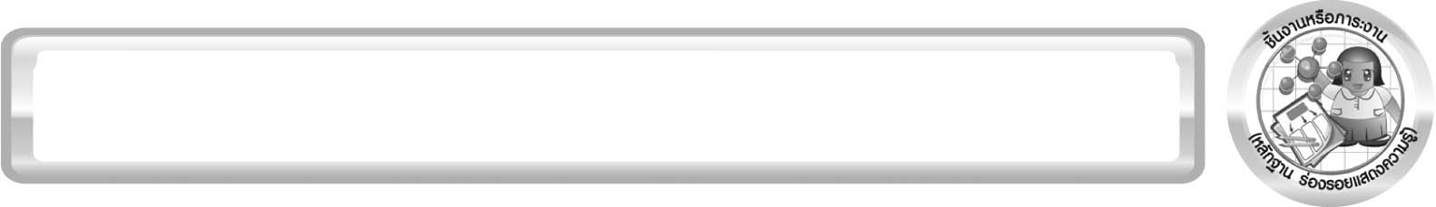
ชิ้นงานหรือภาระงาน (หลักฐาน ร่องรอยแสดงความรู้)

(-)

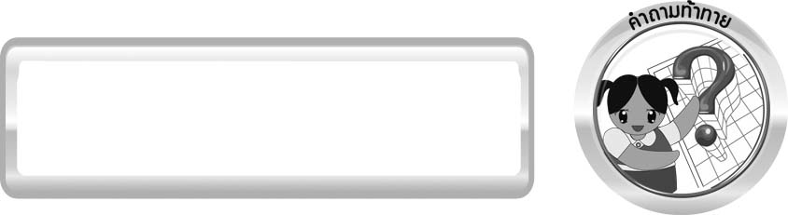
คำถามท้าทาย

(-)

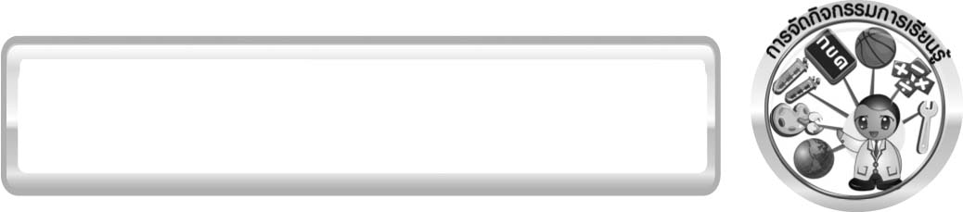
การจัดกิจกรรมการเรียนรู้

ขั้นที่ 1 สร้างความสนใจ (engagement) (5 นาที)
1. ครูนำเข้าสู่บทเรียนเกี่ยวกับการตกตะกอน จากนั้นครูตั้งประเด็นปัญหาเพื่อให้นักเรียนเกิดความสงสัยและต้องการหาคำตอบด้วยกระบวนการทางวิทยาศาสตร์ โดยครูใช้คำถาม ดังนี้
1.1 นักเรียนทราบหรือไม่ว่าจะทำให้ตะกอนที่แขวนลอยอยู่ในน้ำตกลงสู่ก้นภาชนะได้อย่างไร (ตัวอย่างคำตอบ สามารถทำได้โดยนำสารส้มไปแกว่ง หรือใส่ลงไปในน้ำที่มีตะกอนลอยอยู่สารส้มจะทำให้ตะกอนที่แขวนลอยอยู่ในน้ำตกตะกอนลงสู่ก้นภาชนะได้เร็วขึ้น)
2. ให้นักเรียนตอบคำถามลงในกระดาษที่ครูเตรียมให้

ขั้นที่ 2 สำรวจและค้นหา (exploration) (20 นาที)
1. ครูอธิบายขั้นตอนและวิธีการทำกิจกรรมที่ 4.9 เรื่อง การตกตะกอน ในใบงานที่ 26
ให้นักเรียนฟังให้เข้าใจอย่างชัดเจน โดยเขียนขั้นตอนลงในกระดาษฟลิปชาร์ต และนำขึ้นหน้ากระดาน
2. ให้นักเรียนร่วมกันอภิปรายก่อนการทำกิจกรรม โดยใช้แนวคำถามก่อนทำกิจกรรม ดังนี้
2.1 วัตถุประสงค์ของการทดลองนี้คืออะไร (เพื่อแยกสารโดยการตกตะกอน)
2.2 ก่อนทำการทดลอง น้ำในถ้วยพลาสติกใบที่ 1 และใบที่ 2 เหมือนกันหรือแตกต่างกัน อย่างไร (เหมือนกัน เพราะเป็นน้ำคลองจากแหล่งน้ำเดียวกัน)
จากนั้นให้นักเรียนตอบคำถามก่อนทำกิจกรรมในใบงานที่ 26
3. ให้นักเรียนแบ่งกลุ่ม กลุ่มละ 4 คน จากนั้นให้นักเรียนทำกิจกรรมที่ 4.9 เรื่อง การตกตะกอน
และบันทึกผลการทำกิจกรรมในใบงานที่ 26 โดยครูคอยดูแลแนะนำอย่างใกล้ชิด

ขั้นที่ 3 อธิบายและลงข้อสรุป (explanation) (20 นาที)
1. ให้ผู้แทนนักเรียนแต่ละกลุ่มนำเสนอผลการทำกิจกรรม หน้าชั้นเรียนเพื่อเป็นการแลกเปลี่ยนเรียนรู้ซึ่งกันและกัน
2. ให้นักเรียนร่วมกันอภิปรายผลการทำกิจกรรม โดยครูถามคำถามหลังทำกิจกรรมนักเรียน ดังนี้
2.1 ภายหลังการทดลอง น้ำในถ้วยพลาสติกใบที่ 1 และใบที่ 2 เหมือนกันหรือแตกต่างกันอย่างไร (แตกต่างกัน น้ำในถ้วยพลาสติกใบที่ 2 ใสกว่าใบที่ 1 และตะกอนที่ก้นภาชนะมากกว่า
ใบที่ 1) เพราะเหตุใดจึงเป็นเช่นนั้น (อนุภาคของสารส้มไปเกาะกับอนุภาคของดินทำให้มีน้ำหนักมากขึ้น และตกลงสู่ก้นภาชนะเร็วขึ้น)
2.2 สรุปผลการทดลองนี้ได้อย่างไร (การเติมสารส้มจะช่วยให้สารตกตะกอนได้เร็วขึ้น เนื่องจากอนุภาคของสารส้มไปเกาะกับอนุภาคของสาร ทำให้สารมีน้ำหนักมากขึ้น)
จากนั้นให้นักเรียนตอบคำถามหลังทำกิจกรรมลงในใบงานที่ 26
3. ให้นักเรียนร่วมกันสรุปผลการทำกิจกรรมและสรุปความรู้เกี่ยวกับการตกตะกอน เพื่อให้นักเรียนได้แนวคิดดังนี้ การตกตะกอน เป็นวิธีทำให้อนุภาคเล็ก ๆ ที่แขวนลอยอยู่ในน้ำตกลงสู่ก้นภาชนะเร็วขึ้น

ขั้นที่ 4 ขยายความรู้ (elaboration) (10 นาที)
1. ครูอธิบายความรู้เพิ่มเติมเกี่ยวกับ การระเหิดของสาร แล้วให้นักเรียนร่วมกันค้นคว้าข้อมูลเกี่ยวกับการระเหิด จากนั้นนำความรู้ที่ได้บันทึกลงในสมุดบันทึก
2. ครูนำสรุปเกี่ยวกับการแยกสารดังนี้ การแยกสารมีหลายวิธีและการเลือกใช้วิธีการแยกสารแบบใดต้องพิจารณาให้เหมาะสมกับสมบัติของสารที่เป็นส่วนประกอบที่ต้องการจะแยกด้วย

ขั้นที่ 5 ประเมิน (evaluation) (5 นาที)
1. ให้นักเรียนเขียนแสดงความรู้สึกหลังการเรียน ในประเด็นต่อไปนี้
▪ นักเรียนชอบวิธีการเรียนเรื่องการแยกสารอย่างง่ายหรือไม่ เพราะเหตุใด
▪ นักเรียนเรียนรู้อะไรจากการเรียนเรื่องการแยกสารอย่างง่ายบ้าง
▪ สิ่งที่นักเรียนต้องการปรับปรุงเกี่ยวกับการเรียนรู้ของตนเองหรือการทำงานกลุ่มคืออะไร
2. ครูประเมินการเรียนรู้ของนักเรียน ดังนี้
2.1 ประเมินทักษะการคิดวิเคราะห์ การสื่อสาร และการทำงานร่วมกับผู้อื่น
โดยประเมินจากการวางแผนการทำงาน การดำเนินงาน การอภิปราย และสรุปผลการเรียนรู้
2.2 ประเมินความรู้ที่ได้จากการทำกิจกรรม โดยประเมินจากการอภิปรายและสรุปผลการเรียนรู้ โดยใช้แบบประเมินตามสภาพจริง
2.3 ประเมินเจตคติต่อวิธีการเรียนรู้ จากการประเมินตนเองของนักเรียน จากการเขียนแสดงความรู้สึกหลังการเรียน และประเมินคุณลักษณะอันพึงประสงค์

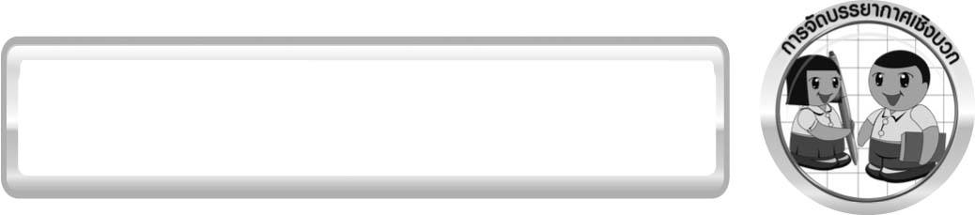
การจัดบรรยากาศเชิงบวก

ครูกระตุ้นให้นักเรียนแสดงความคิดเห็น โดยไม่ต้องกังวลว่าถูกหรือผิด ทำการทดลองตามขั้นตอนวิธีทำได้อย่างอิสระ ไม่ต้องกังวลว่าคำตอบจะต้องเหมือนเพื่อนทุกครั้ง ช่วยกันปรับปรุงแก้ไขได้

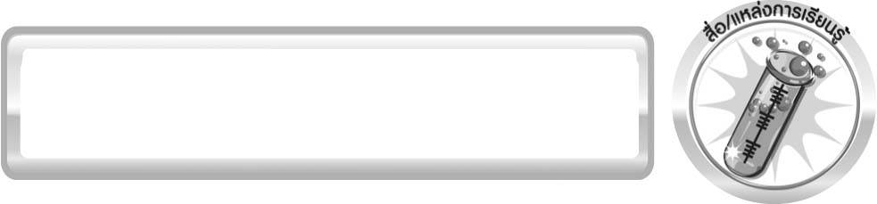
สื่อ/แหล่งการเรียนรู้

1. น้ำคลอง 400 ลูกบาศก์เซนติเมตร
2. สารส้มบดละเอียด 2 กรัม
3. ถ้วยพลาสติกใสขนาด 150 ลูกบาศก์เซนติเมตร 1 ใบ
4. แท่งแก้วคนสาร 1 แท่ง
5. ช้อนตักสารเบอร์ 2 1 คัน
6. หลอดฉีดยาขนาด 10 ลูกบาศก์เซนติเมตร 1 อัน
7. ใบงานที่ 26 เรื่อง การตกตะกอน
8. แหล่งเรียนรู้ภายในและภายนอกชั้นเรียน

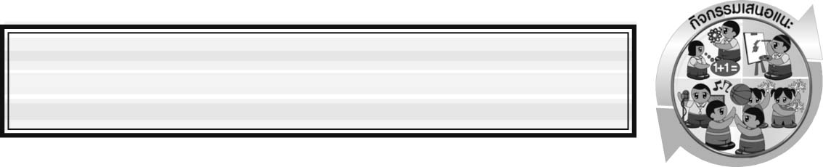
กิจกรรมเสนอแนะ

ครูทำบัตรคำเกี่ยวกับการแยกสารดังนี้ การร่อน การใช้แม่เหล็กดูด การกรอง การระเหยแห้ง การตกตะกอน การระเหิด จากนั้นครูเขียนข้อความบนกระดาน ดังนี้
▪ การแยกของแข็งที่มีขนาดไม่เท่ากันออกจากกันโดยใช้ตะแกรง (การร่อน)
▪ การแยกสารที่แม่เหล็กดูดติดออกจากสารอื่น ๆ (การใช้แม่เหล็กดูด)
▪ การแยกของแข็งที่ไม่ละลายในของเหลวออกจากของเหลวนั้น (การกรอง)
▪ การแยกของแข็งและของเหลวที่มองเห็นเป็นเนื้อเดียวกันออกจากกัน (การระเหยแห้ง)
▪ การทำให้อนุภาคเล็ก ๆ ที่แขวนลอยอยู่ในน้ำตกลงสู่ก้นภาชนะเร็วขึ้น (การตกตะกอน)
▪ การแยกสารที่มีส่วนประกอบเป็นสารที่ระเหิดได้ออกจากสารอื่น ๆ (การระเหิด)
จากนั้นครูคัดเลือกผู้แทนออกมาเลือกบัตรคำการแยกสารที่ครูเตรียมไว้นำไปติดใกล้ข้อความบนกระดานให้สัมพันธ์กัน จนครบทุกข้อความ โดยครูและเพื่อนในชั้นร่วมกันตรวจสอบความถูกต้อง

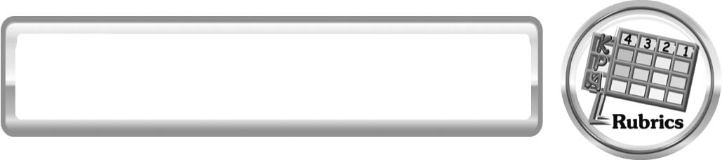
แบบประเมินการเรียนรู้
เกณฑ์การให้คะแนนแบบประเมินการแสวงหาแหล่งข้อมูล
ตัวชี้วัด | ระดับคะแนน
ตัวชี้วัด | 4 | 3 | 2 | 1
- การวางแผน  ค้นคว้าข้อมูล  จากแหล่งเรียนรู้ | วางแผนที่จะค้นคว้าข้อมูลจากแหล่งเรียนรู้ที่หลากหลายเชื่อถือได้ และมีการเชื่อมโยงให้เห็นเป็นภาพรวมแสดงให้เห็นถึงความสัมพันธ์ของวิธีการทั้งหมด | วางแผนที่จะค้นคว้า  ข้อมูลจากแหล่ง  เรียนรู้ ที่หลากหลาย  และเหมาะสม  แต่ไม่มีการเชื่อมโยง  ให้เห็นเป็นภาพรวม | วางแผนที่จะค้นคว้าข้อมูลจากแหล่ง  เรียนรู้ โดยมีครูหรือผู้อื่นแนะนำบ้าง | ไม่มีการวางแผนที่จะค้นคว้าข้อมูลจากแหล่งเรียนรู้อย่างเป็นระบบ
- การเก็บรวบรวม  ข้อมูล | เก็บรวบรวมข้อมูลตามแผนที่กำหนด  ทุกประการ | เก็บรวบรวมข้อมูล  โดยคัดเลือกและ/  หรือประเมินข้อมูล | เก็บรวบรวมข้อมูล โดยไม่มีการคัดเลือกและ/หรือประเมินข้อมูล | เก็บรวบรวมข้อมูลเป็นระยะ ขาดการประเมินเพื่อคัดเลือก
3. การจัดกระทำ  ข้อมูลและ  การนำเสนอ | จัดกระทำข้อมูลอย่างเป็นระบบ มีการเชื่อมโยงให้เห็นเป็นภาพรวม และนำเสนอด้วยแบบต่าง ๆ อย่างชัดเจน ถูกต้อง | จัดกระทำข้อมูลอย่าง  เป็นระบบ มีการ  จำแนกข้อมูลให้เห็นความสัมพันธ์  นำเสนอด้วยแบบต่าง ๆ ได้อย่างถูกต้อง | จัดกระทำข้อมูลอย่างเป็นระบบ มีการยกตัวอย่างเพิ่มเติม  ให้เข้าใจง่ายและนำเสนอด้วยแบบต่าง ๆ แต่ยังไม่ถูกต้อง | จัดกระทำข้อมูลอย่าง ไม่เป็นระบบ และนำเสนอ ไม่สื่อความหมาย และ ไม่ชัดเจน
4. การสรุปผล | สรุปผลได้อย่างถูกต้อง กระชับ ชัดเจน และครอบคลุม มีเหตุผลที่อ้างอิงจากการสืบค้นได้ | สรุปผลได้อย่าง  กระชับ แต่ยัง  ไม่ชัดเจนและ  ไม่ครอบคลุมข้อมูล  จากการวิเคราะห์  ทั้งหมด | สรุปผลได้กระชับ กะทัดรัด แต่ไม่ชัดเจน | สรุปผลโดยไม่ใช้ข้อมูล และไม่ถูกต้อง
5. การเขียนรายงาน | เขียนรายงานตรงตามจุดประสงค์ ถูกต้องและชัดเจน และมีการเชื่อมโยงให้เห็นเป็นภาพรวม | เขียนรายงานตรง  ตามจุดประสงค์  อย่างถูกต้อง และ  ชัดเจน แต่ขาดการ  เรียบเรียง | เขียนรายงานโดยสื่อความหมายได้ โดยมี  ครูหรือผู้อื่นแนะนำ | เขียนรายงานได้ ตามตัวอย่าง แต่ใช้ภาษา ไม่ถูกต้อง และไม่ชัดเจน

เกณฑ์การให้คะแนนแบบประเมินการปฏิบัติการทดลองของนักเรียน
ตัวชี้วัด | ระดับคะแนน
ตัวชี้วัด | 4 | 3 | 2 | 1
1. การทดลอง  ตามแผนที่กำหนด | ทดลองตามวิธีการ  และขั้นตอนที่กำหนดไว้อย่างถูกต้องด้วยตนเอง  มีการปรับปรุงแก้ไข  เป็นระยะ | ทดลองตามวิธีการ  และขั้นตอนที่กำหนดไว้ด้วยตนเอง มีการปรับปรุง แก้ไขบ้าง | ทดลองตามวิธีการ  และขั้นตอนที่กำหนดไว้โดยมีครูหรือผู้อื่นเป็น  ผู้แนะนำ | ทดลองไม่ถูกต้องตามวิธีการและขั้นตอน  ที่กำหนดไว้ ไม่มีการปรับปรุงแก้ไข
2. การใช้อุปกรณ์และ/  หรือเครื่องมือ | ใช้อุปกรณ์และ/หรือเครื่องมือในการทดลอง  ได้อย่างถูกต้องตามหลักการปฏิบัติและคล่องแคล่ว | ใช้อุปกรณ์และ/หรือเครื่องมือในการทดลอง  ได้อย่างถูกต้องตามหลักการปฏิบัติ แต่  ไม่คล่องแคล่ว | ใช้อุปกรณ์และ/หรือเครื่องมือในการทดลอง  ได้อย่างถูกต้อง โดยมีครู หรือผู้อื่นเป็นผู้แนะนำ | ใช้อุปกรณ์และ/หรือเครื่องมือในการทดลองไม่ถูกต้อง และไม่มีความคล่องแคล่วในการใช้
3. การบันทึกผล  การทดลอง | บันทึกผลเป็นระยะ  อย่างถูกต้อง มีระเบียบ  มีการระบุหน่วย มีการอธิบายข้อมูลให้เห็น  ความเชื่อมโยงเป็น  ภาพรวม เป็นเหตุ  เป็นผล และเป็นไปตาม  การทดลอง | บันทึกผลเป็นระยะ  อย่างถูกต้อง มีระเบียบ  มีการระบุหน่วย มีการอธิบายข้อมูลให้เห็นถึงความสัมพันธ์เป็นไปตามการทดลอง | บันทึกผลเป็นระยะ  แต่ไม่เป็นระเบียบ  ไม่มีการระบุหน่วย  และไม่มีการอธิบาย  ข้อมูลให้เห็นถึงความสัมพันธ์ของการทดลอง | บันทึกผลไม่ครบ  ไม่มีการระบุหน่วย และ  ไม่เป็นไปตามการ  ทดลอง
4. การจัดกระทำข้อมูล  และการนำเสนอ | จัดกระทำข้อมูลอย่าง  เป็นระบบ มีการ  เชื่อมโยงให้เห็นเป็นภาพรวม และนำเสนอ  ด้วยแบบต่าง ๆ อย่างชัดเจน ถูกต้อง | จัดกระทำข้อมูลอย่าง  เป็นระบบ มีการจำแนกข้อมูลให้เห็น  ความสัมพันธ์ นำเสนอ  ด้วยแบบต่าง ๆ ได้ แต่ยัง  ไม่ชัดเจน | จัดกระทำข้อมูลอย่าง  เป็นระบบ มีการ  ยกตัวอย่างเพิ่มเติมให้  เข้าใจง่าย และนำเสนอ  ด้วยแบบต่าง ๆ แต่ยัง  ไม่ชัดเจน และไม่ถูกต้อง | จัดกระทำข้อมูลอย่าง  ไม่เป็นระบบ และ  มีการนำเสนอ  ไม่สื่อความหมายและ  ไม่ชัดเจน
5. การสรุปผล  การทดลอง | สรุปผลการทดลองได้อย่างถูกต้อง กระชับ ชัดเจน และครอบคลุมข้อมูลจากการวิเคราะห์ทั้งหมด | สรุปผลการทดลองได้ถูกต้อง แต่ยัง  ไม่ครอบคลุมข้อมูลจากการวิเคราะห์ทั้งหมด | สรุปผลการทดลองได้  โดยมีครูหรือผู้อื่น  แนะนำบ้าง จึงสามารถ  สรุปได้ถูกต้อง | สรุปผลการทดลองตามความรู้ที่พอมีอยู่ โดย  ไม่ใช้ข้อมูลจากการ  ทดลอง
6. การดูแลและการเก็บ  อุปกรณ์และ/หรือ  เครื่องมือ | ดูแลอุปกรณ์และ/หรือเครื่องมือในการทดลองและมีการทำความ  สะอาดและเก็บอย่างถูกต้องตามหลักการ  และแนะนำให้ผู้อื่น  ดูแลและเก็บรักษาได้  ถูกต้อง | ดูแลอุปกรณ์และ/หรือเครื่องมือในการทดลองและมีการทำความสะอาดอย่างถูกต้อง แต่เก็บ  ไม่ถูกต้อง | ดูแลอุปกรณ์และ/หรือเครื่องมือในการทดลอง  มีการทำความสะอาด แต่เก็บไม่ถูกต้อง ต้องให้ครูหรือผู้อื่นแนะนำ | ไม่ดูแลอุปกรณ์และ/หรือเครื่องมือในการทดลองและไม่สนใจทำความสะอาดรวมทั้งเก็บ  ไม่ถูกต้อง

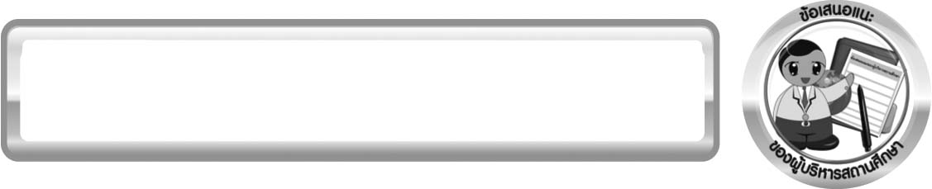
ข้อเสนอแนะของผู้บริหารสถานศึกษา

______________________________________________________________________________
________________________________________________________________________________________________________________________________________________________________________________________________________________________________________________________________________________________________________________________
______________________________________________________________________________
________________________________________________________________________________________________________________________________________________________________________________________________________________________________________________________________________________________________________________________
______________________________________________________________________________
________________________________________________________________________________________________________________________________________________________________________________________________________________________________________________________________________________________________________________________
______________________________________________________________________________
________________________________________________________________________________________________________________________________________________________________________________________________________________________________________________________________________________________________________________________
____________________________________________________________________________________________________________________________________________________________

ลงชื่อ__________________________ (ผู้บริหารสถานศึกษา)
(__________________________)
_________/________/________

บันทึกหลังการสอน

ผลการจัดการเรียนการสอน
______________________________________________________________________________
____________________________________________________________________________________________________________________________________________________________
______________________________________________________________________________
____________________________________________________________________________________________________________________________________________________________
______________________________________________________________________________

ปัญหา/อุปสรรค
______________________________________________________________________________
____________________________________________________________________________________________________________________________________________________________
______________________________________________________________________________
____________________________________________________________________________________________________________________________________________________________
______________________________________________________________________________

แนวทางแก้ไข
______________________________________________________________________________
____________________________________________________________________________________________________________________________________________________________
______________________________________________________________________________
____________________________________________________________________________________________________________________________________________________________
______________________________________________________________________________

ลงชื่อ__________________________(ผู้บันทึก)
(__________________________)
_________/________/________

